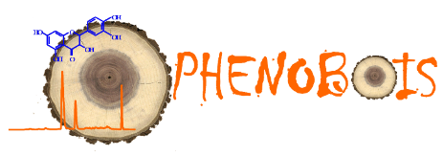

ASSEMBLÉE GÉNÉRALE
de la PLATEFORME PHENOBOIS

Lundi 5 juin 2023
Bordeaux, site INRAE de La Grande Ferrade

Accueil des participants 13h45

14h00 – 14h20 Uri Hochberg (Volcani center, Tel Aviv) - To everything there is a season, including xylem vulnerability

14h20 – 14h40 Hervé Cochard (INRAE Clermont) - Traits hydrauliques du Pin maritime pour prédire les temps de mortalité avec Sureau (Forgenius project)

14h40 – 15h00 Annabel Porté (INRAE Bdx) - La résistance à la cavitation comme critère de sélection des essences d'avenir en plantations urbaines et agricoles

15h00 – 15h20 Max Larter ( INRAE Bordeaux) - Functional traits trade-offs in trees

PAUSE

15h50 – 16h10 Laurent St André (INRAE Nancy) [en visio] Caractérisation des sols de de la forêt de Chantilly

16h10 – 16h30 Patrick Léger (INRAE Bordeaux) - Nouveaux développements de l'activité broyage : ergonomie, métrologie et amélioration du protocole

16h30 – 16h50 Nassim Belmokhtar (INRAE Orléans) - Discrimination d’espèces de chêne par SPIR

16h50 – 17h20 Temps d'échange avec les utilisateurs
